layout_ldm_vh

senza slit funziona

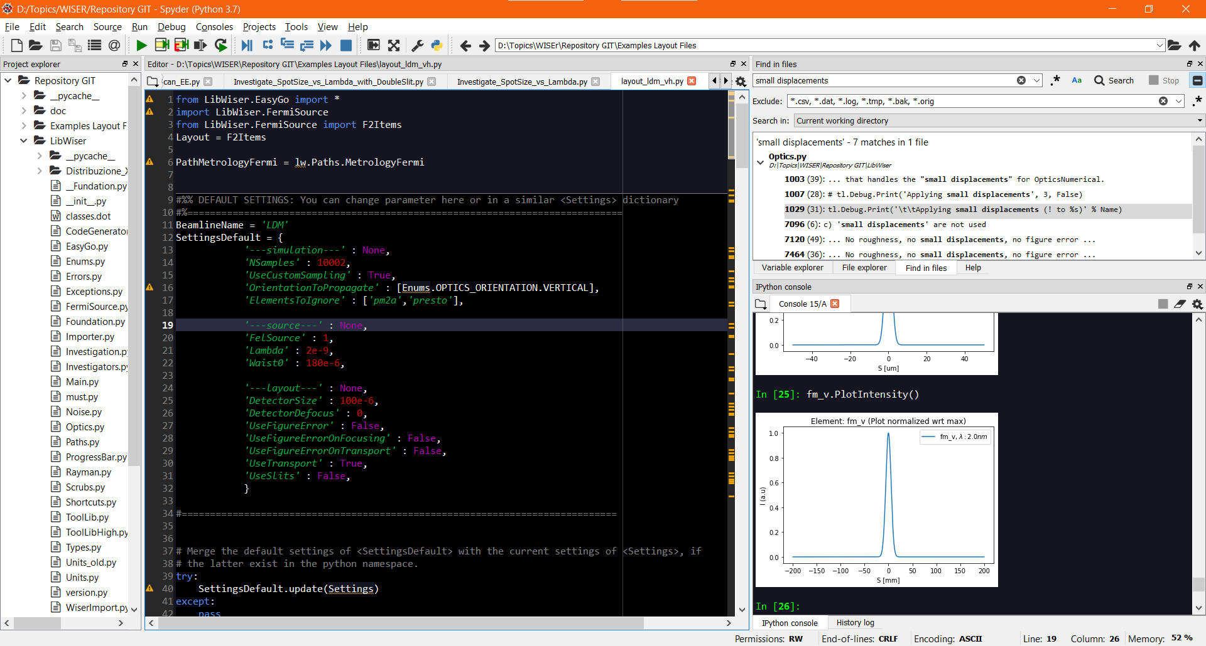

Con le slits davanti ai kb fa casino (proca troia)

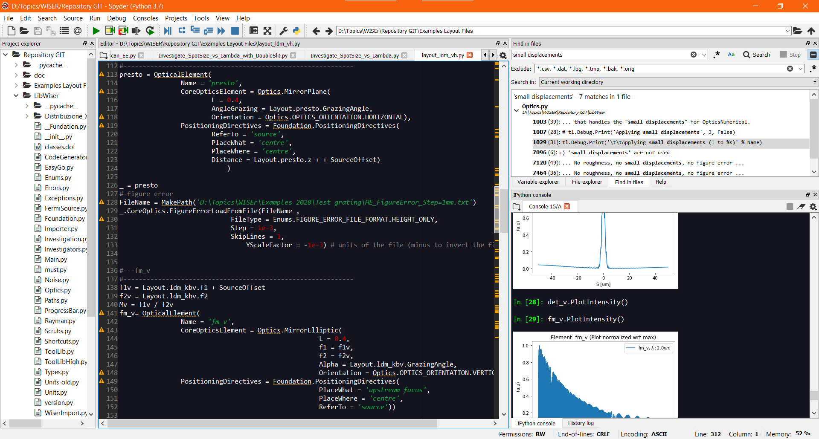

È un casino strano, perché apparentemente la luce passa tutta per le slits

